Estructura del Proyecto.

Class

Acá tengo la lógica del sistema.

Db

Se relaciona el SQL, y el modelo en workbench de la base de datos creada.

Handler

Es el apuntador del sitio a donde se va a dirigir el programa, podríamos verlo como el controlador.

Helpers

Tenemos funciones básicas del sistema

Models

Archivo raíz ProcessSql.py

Acá tenemos toda las peticiones a la base de datos

* DBModels Modelos de sqlAlchemy para hacer una representación gráfica de la tabla

ExtraModels

Tenemos dos archivos:

1. Se encarga de la clase de validaciones del software str,int,bool…
2. Response la clase que nos hereda la respuesta y la setea, como una estructura valida del sistema y que AWS permite responder.

Scripts

Este tiene un archivo js, con la lógica de un script requerido para la generación del token de captcha por sesión.

Utils

Tenemos un decorador, para generar la respuesta del api.

Archivo .env con las claves o variables requeridas en el sistema

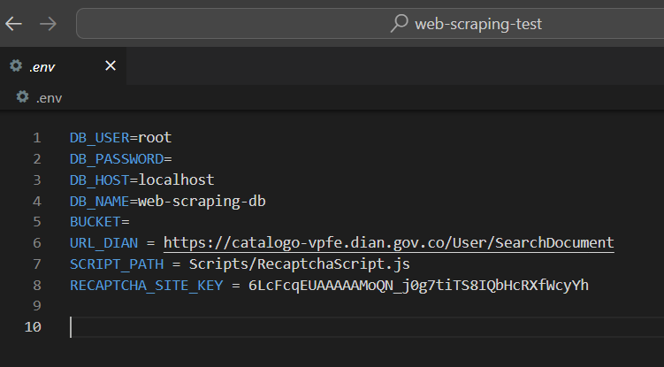

Serverless.yml es la que traduce una lambda es la parte fundamental del software

